**社会律师新法援系统**

**操作手册**

**V1.0.0**

**2022年03月**

目 录

1. 系统登录 3

1.1网址和登录方法 3

1.2修改密码 3

2. 常备法援人员入库申请 4

3. 办理案件 6

3.1.待办案件签收 6

3.2.案件办理 7

3.2.1电子档案................................................................................................................7

3.2.2填写律师承办信息...................................................................................................8

3.2.3填写案件庭审信............................................................................................. ..........8

3.2.3填写案件庭审信息............................................................................................. ....9

1.3 业务管理中心 9

1.3.1 案管中心 9

# 系统登录

## 网址和登录方法

新法律援助系统问题网址：http://112.94.68.224

账号为：身份证号码，初始密码为：Shls@2022

首次登陆请及时修改密码！

## 修改密码

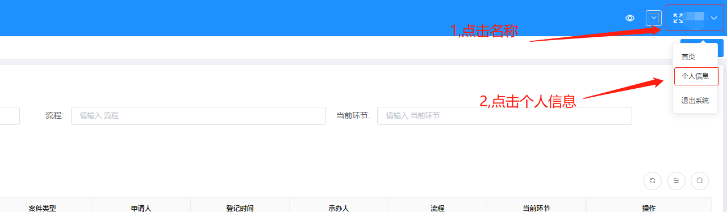

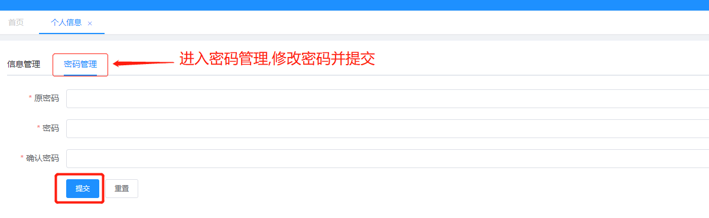

# 常备法律援助人员入库申请

操作步骤：登录系统—法律援助人员管理中心—常备法律援助人员管理-法援律师入库申请

**【申请条件】**

1.上年度考核结果为“称职”；

2.办理的案件数量达到要求；

3.申请日前1年内未受过司法行政机关行政处罚或律协行业处分。

**【提交资料】**

1.执业证个人信息页和年审页的扫描件；

2.判决书扫描件**。**每勾选一项业务特长，需分别输入**5份相应案由、不同委托人**案件的信息和裁判文书。不包含律师实习期间承办的案件。

**【注意事项】**

1.民事法援案件中劳动争议案件占八成以上；侵权责任纠纷、婚姻家事纠纷较多；合同纠纷极少。

2.选择所属法律援助机构分册（择其一），即选择成为哪个机构的常备法律援助人员，今后将主要办理该区域的法律援助案件。

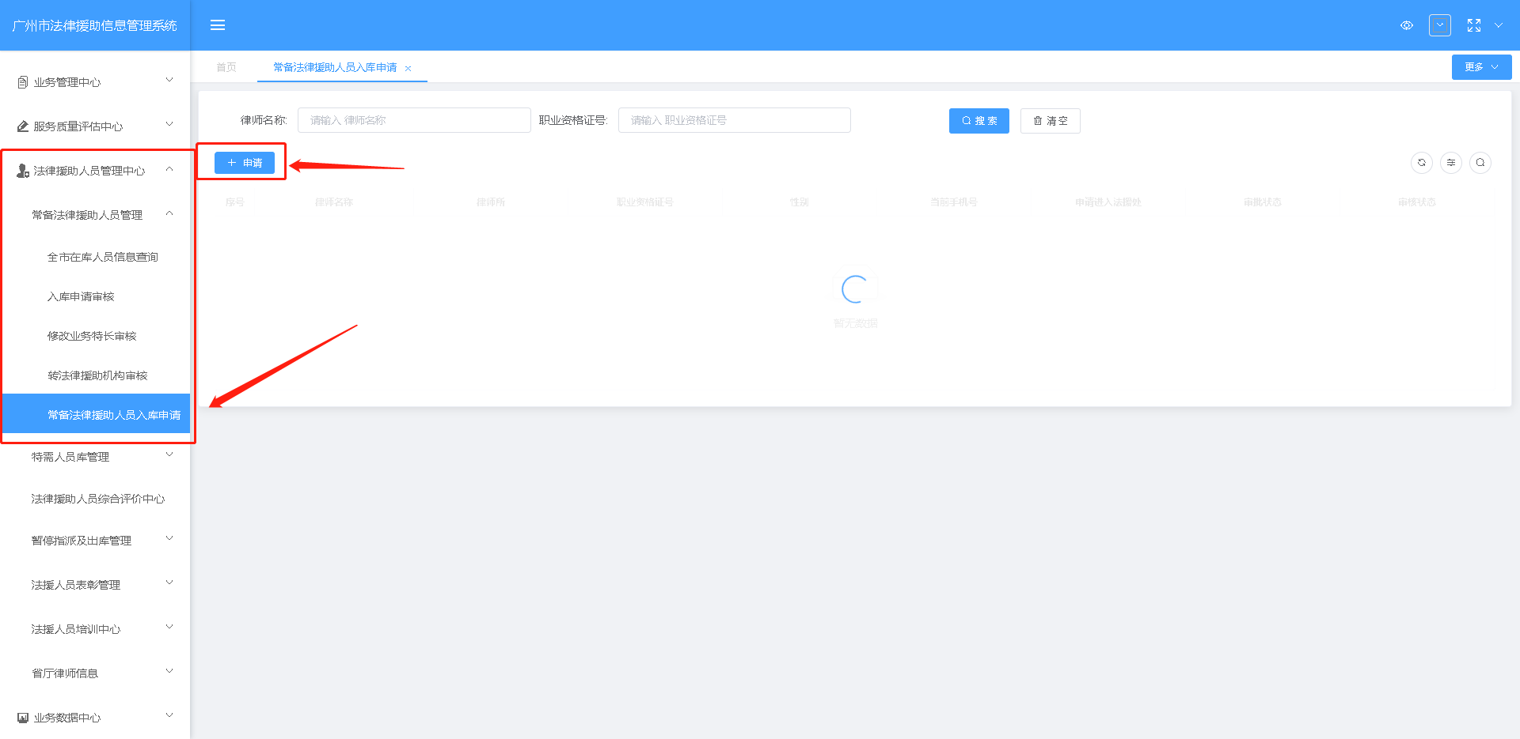

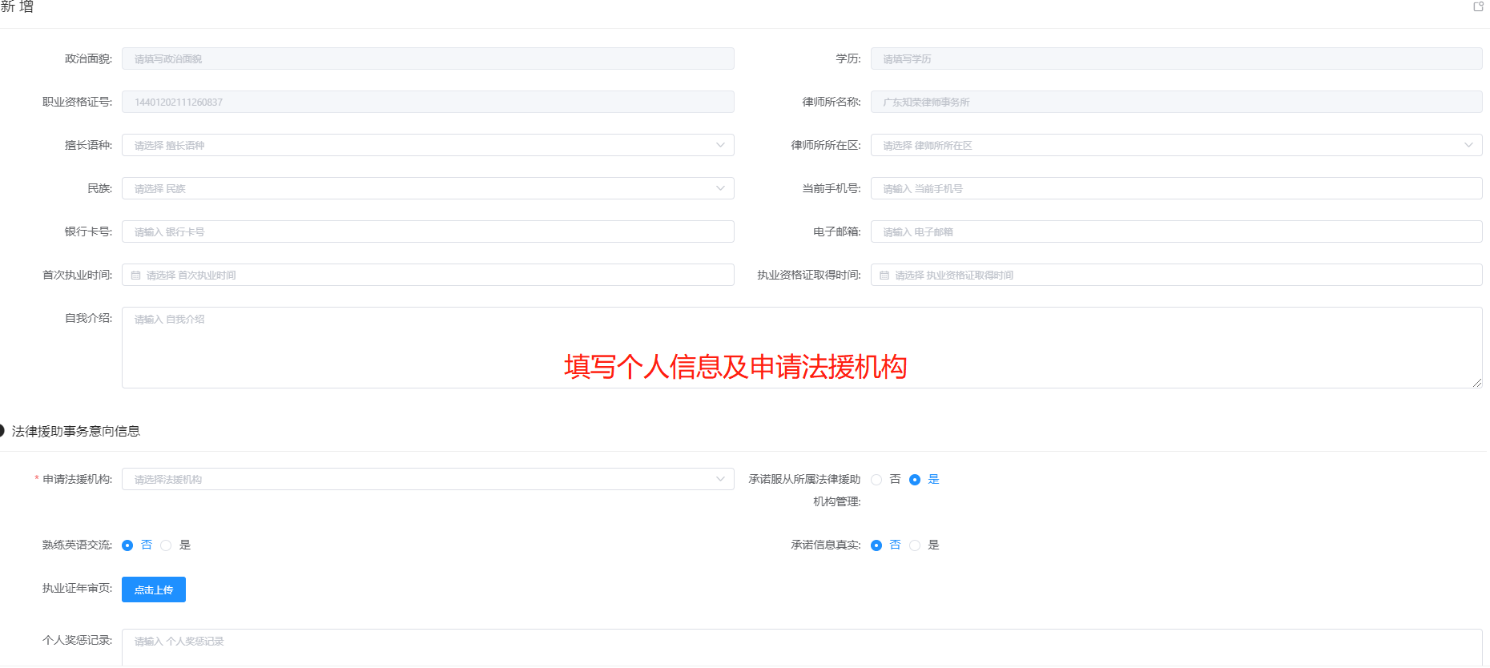

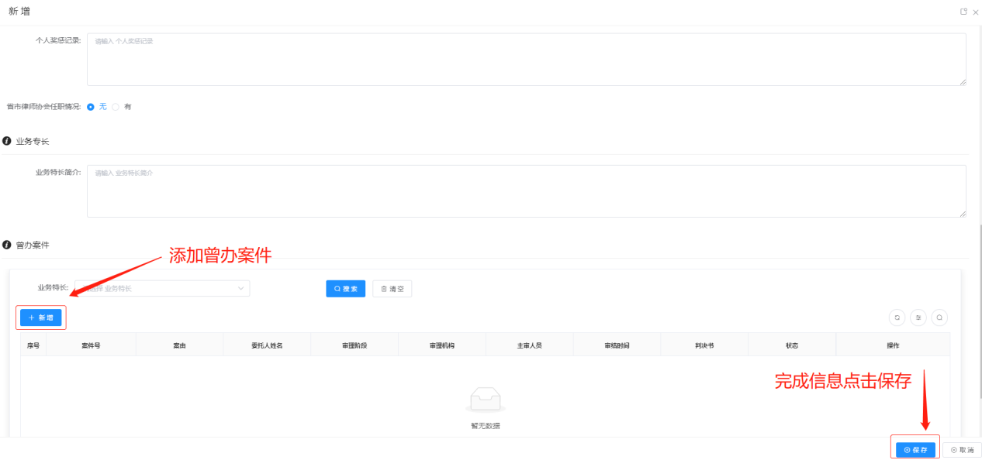

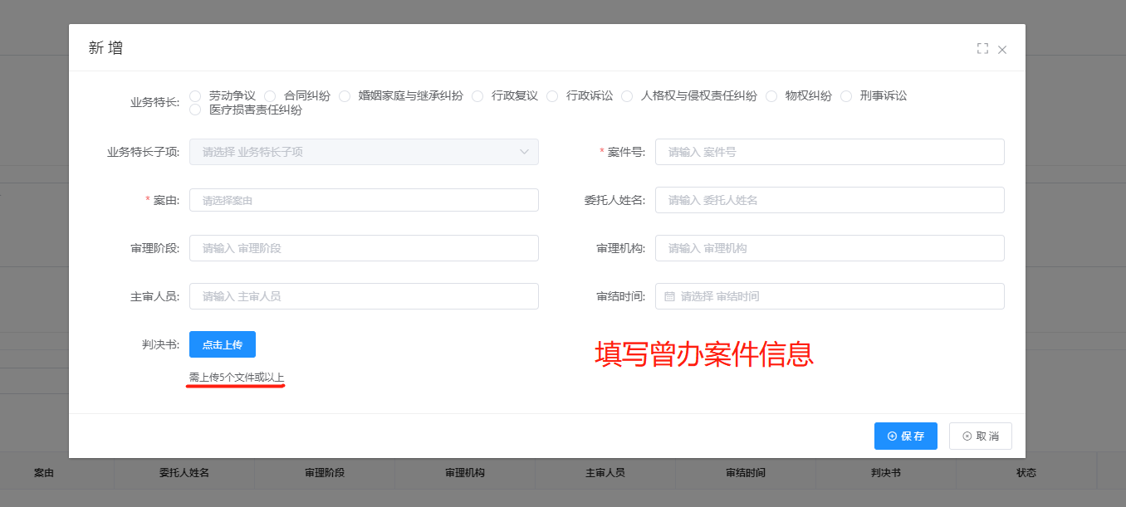

点击新建按钮后填写表单后保存提交，申请成功后等待工作人员审核。

**法律援助机构联系方式：**

|  |  |
| --- | --- |
| **广州市法援处** | 83563792、83557394 |
| **越秀区法援处** | 83328325 |
| **海珠区法援处** | 34380148 |
| **荔湾区法援处** | 81632966 |
| **天河区法援处** | 38748384 |
| **白云区法援处** | 36502255 |
| **黄埔区法援处** | 32399819 |
| **花都区法援处** | 886887742 |
| **番禺区法援处** | 34813030 |
| **南沙区法援处** | 39910148 |
| **从化区法援处** | 62161996 |
| **增城区法援中心** | 82726219 |

## 办理案件（未加入常备法律援助人员名册的社会律师办案）

## 待办案件签收

操作步骤：登录系统—自动跳转到首页

首页展示用户对应角色(岗位)的待办案件，点击【**办理**】后，跳转到待办页面

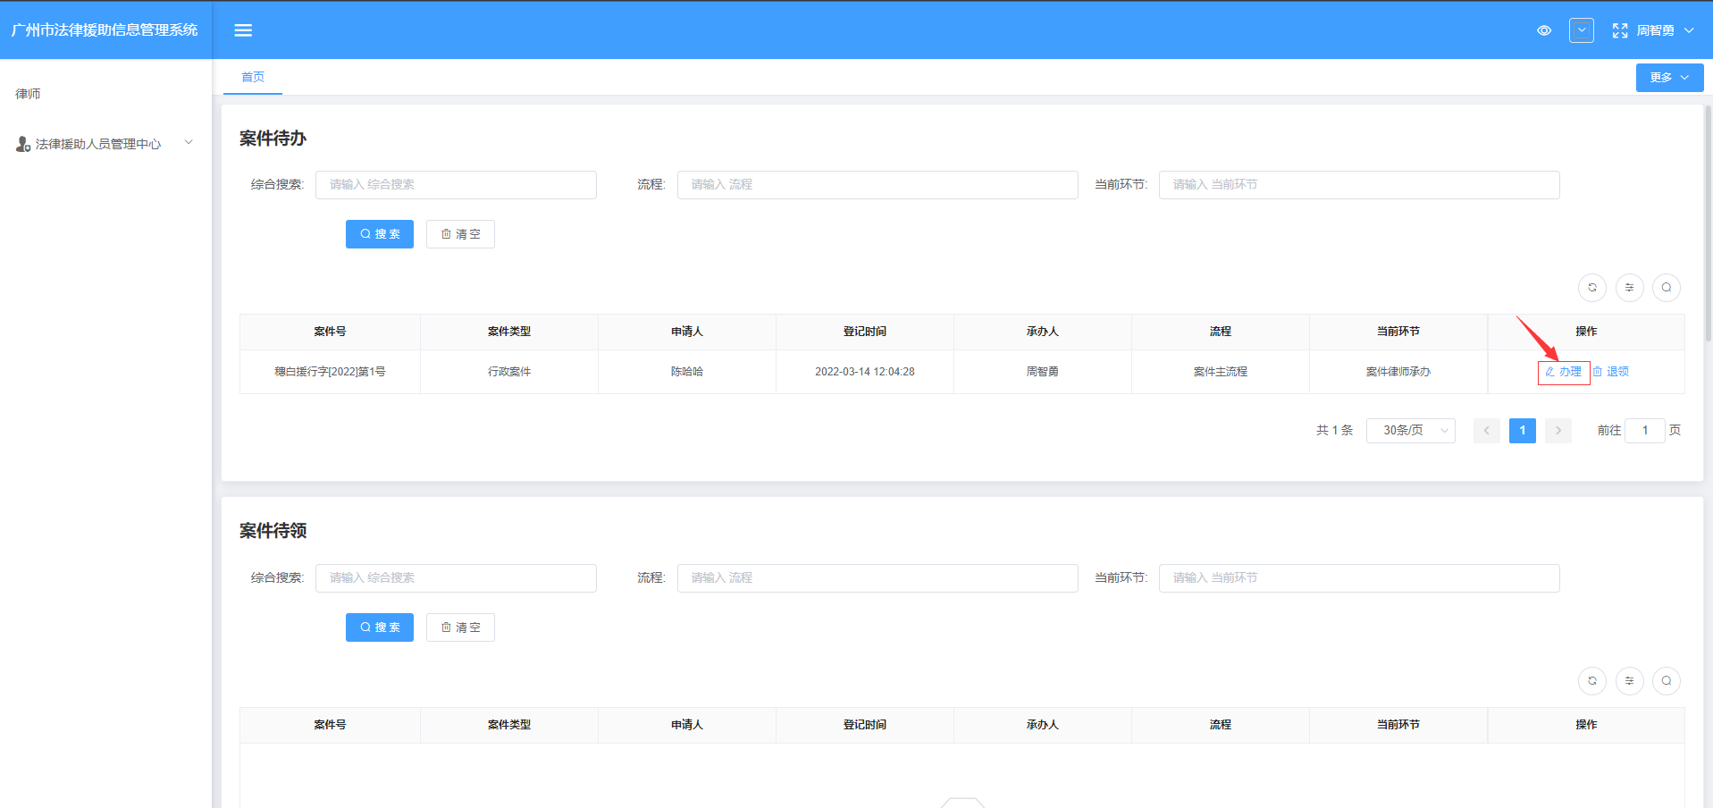

## 案件办理

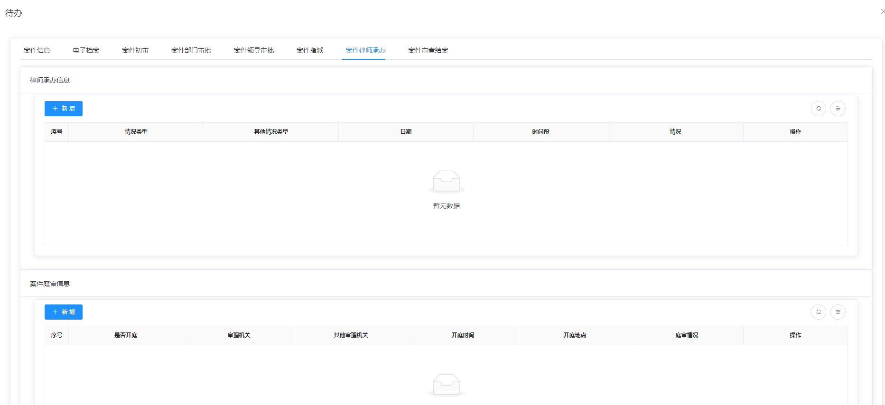

### 电子档案

案件指派后，律师下载专管员上传的电子档案（指派通知书、公函、委托书、申请材料等）；

结案前，上传案件承办过程中的电子档案（逐项上传）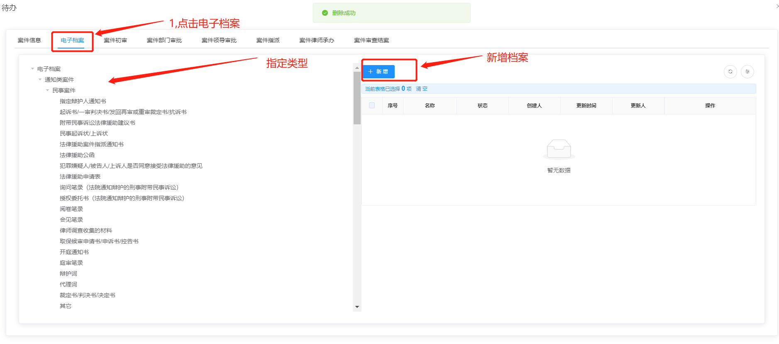

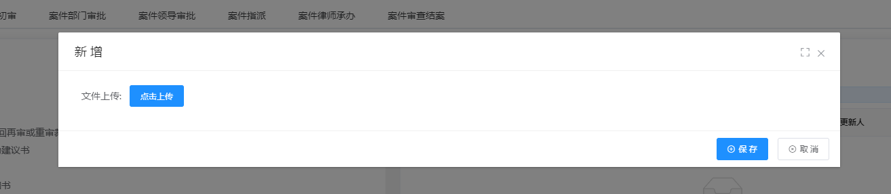

### 填写律师承办信息

填写律师承办信息

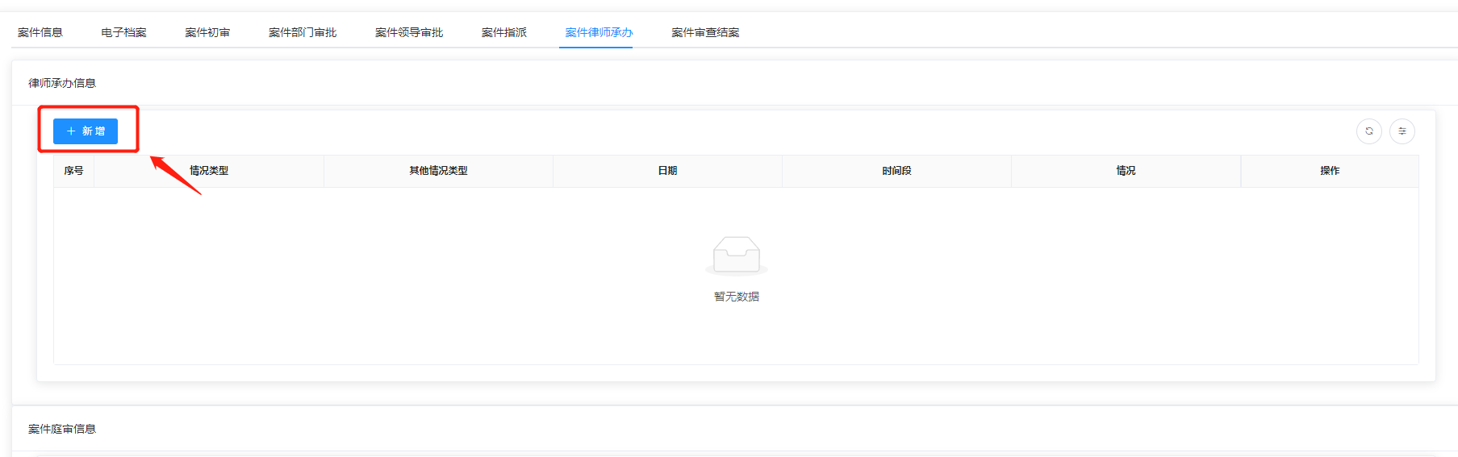

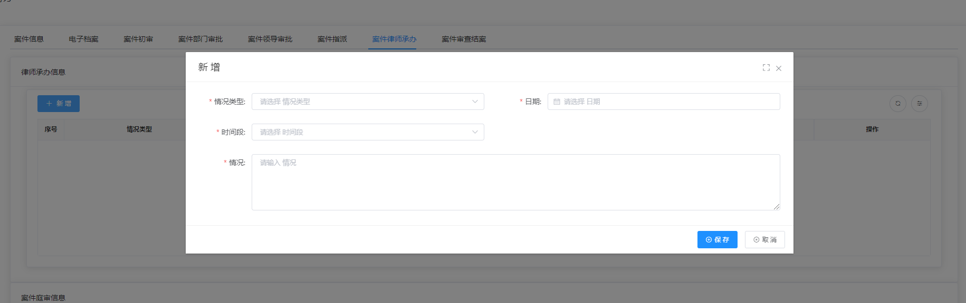

### 填写案件庭审信息

填写案件庭审信息

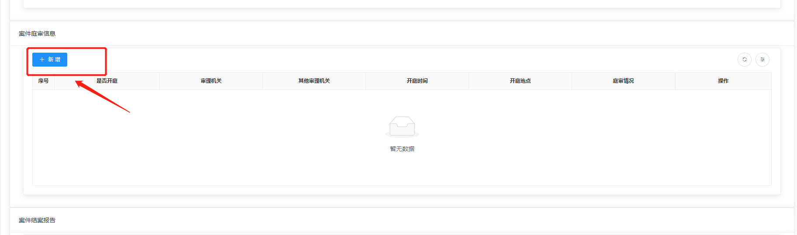

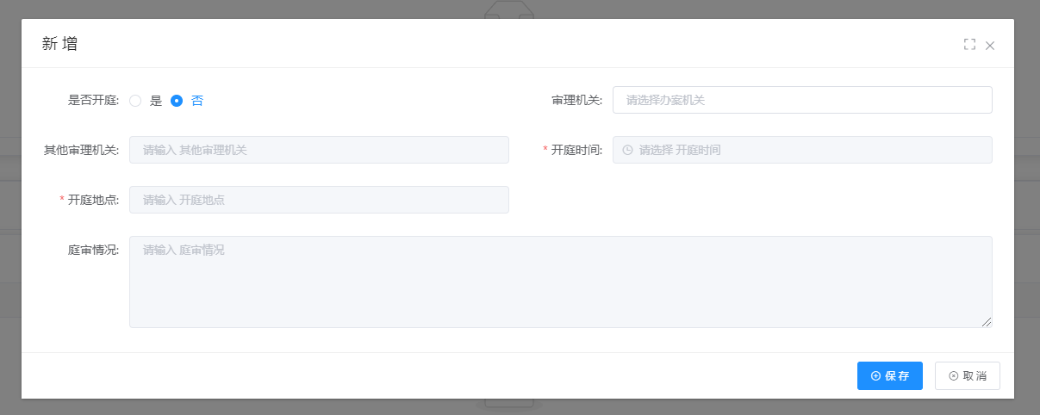

# 业务管理中心

## 案管中心

操作步骤：登录系统—业务管理中心—选择案管中心

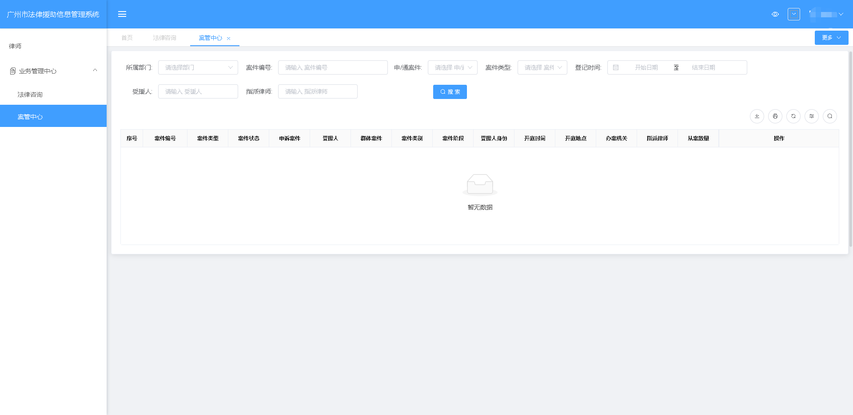

（如有疑问，可致电法援机构（第7页），

可以择其一加常备法律援助人员QQ群：

【3群】672032145（优先）、

【2群】785852031（快满员）、

【1群】181200046（快满员）